【广东轻工职业技术学院】
众志成城，铸我班魂
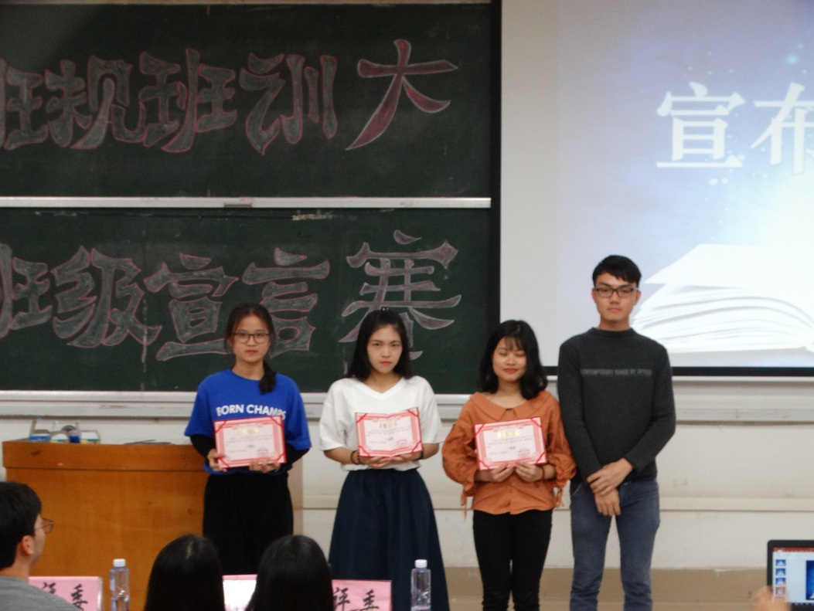
轻化工技术学院分团委学生分会于4月17号19：00-22：00在教学楼4302举办了第十一届“铸我班魂” 班规、班训、班级宣言大赛。目的是为了促进各班文化建设，展示各班风采，加强各班团结，增强同学们的集体责任感和荣誉感。
本次班规、班训、班级宣言大赛的主要内容是演讲解说，是对本班班规、班训和班级宣言进行解说，向大家展示自己班级的班规、班训、班级宣言的内容、理念及设计风采。在这短暂的3-5分钟之内，每个班级都以PPT的形式向我们全面的展示了自班精心设计准备班规、班训、班级宣言，宣讲富有创新的理念及设计风采都代表着各自班级的班级精神。此次大赛以一等奖化妆品173，二等奖图文172、图文171，三等奖商检171、化妆品171、出版172的结果取得圆满成功。
举办班规、班训、班级宣言大赛，进一步加强了班风、学风建设，提升了班级凝聚力，深化了班级文化建设，展示了各班级的精神风貌。因此该院希望各班能继续继承和发扬各自的精神与理念，建设完善的班级风采，并携手共建未来的轻化工技术学院。（轻化工技术学院）

